Raport ERASMUS+
ZIUA 1
În prima zi, am ajuns destul de târziu la hotel. După ce ne-am luat cheile de la camerele de hotel, fiecare și-a despachetat bagajul și am mers in curtea hotelului să privim petrecerea cu tradițională turcească. Acolo erau două fete care dansau un alt dans tradițional turcesc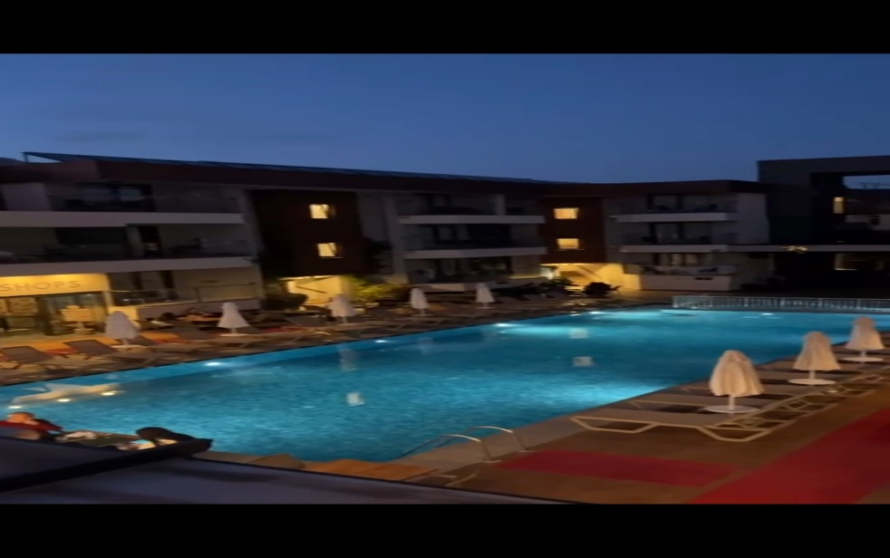.

ZIUA 2
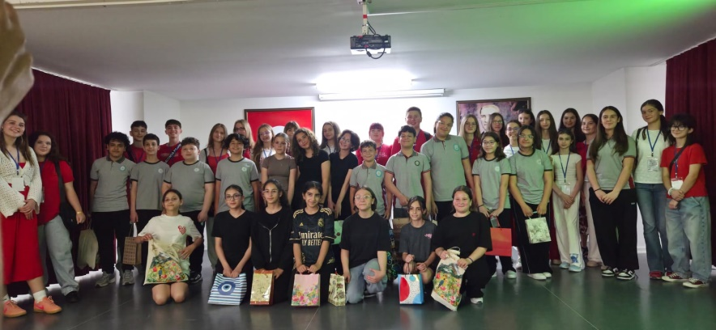
În a doua zi, am fost pentru pima dată la școala lor. Profesorii ne-am condus într-o sală de spectacol. Ne-am așezat pe scaune, iar pe scena din fața noastră erau două fete, Seiv și Emma. S-au prezentat ficarea, apoi am vizionat un scurt metraj, în care era prezentată școala lor. Am prezentat și noi un videoclip care conținea toate informațiile necesare despre școala noastră, Aron Cotruș. Seiv și Emma, au cântat și au dansat pe o piesă trandițională. La finalul vizitei noastre la școală le-am oferit cadourile pregătite pentru ei, iar apoi am ieșit în curtea școlii, jucându-ne volei. În cea de a doua parte a zilei, după ce vizita noastră s-a încheiat am mers la un bazaar din apropiere

ZIUA 3
În a treia zi, am făcut o altă vizită la școală. Acolo am avut o activitate alături de elevii din Turcia. Profesoara de arte a școlii ne-a provocat să recreem niște maști făcute de ea sau de alți elevi. Eu și echipa mea am fost grupate cu o fată pe nume Ahsen. Pentru mască am folosit diferite materiale precum: carton, hârtie creponată, capace de sticlă, hârtie creponată, creioane cerante și lut. Fiecare echipă și-a făcut treaba cât de bine a putut. În final am încheiat ziua la piscină, jucându-ne la piscină, jucându-ne diferite jocuri cu mingea.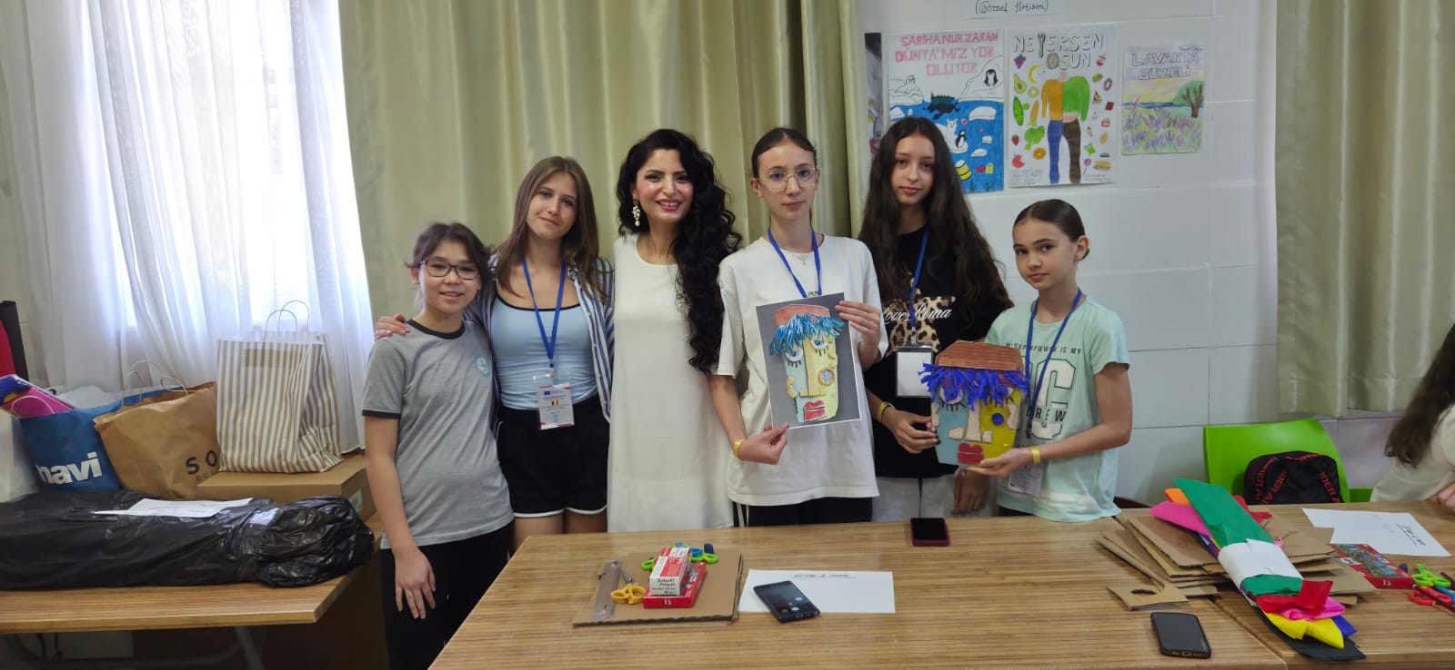

ZIUA 4
În a patra zi, am luat parte la o leție de engleză, cu elevii unei clasei a șasea. Profesoara era calma ți le explica lecția clar. Apoi am fost chemați la tablă pentru a rezlva exerciții pe baza lecției, atât noi, cât și elevii acelei școli. Clasa avea p tablă interactivă, în schimb băncile elevilor era destul de vechi. După ora de engleză, profesoara de muzică ne învățat o melodie turcească. Am mai învățat să cântăm la un fel de instrument, care de fapt erau două linguri, pe care trebuia să le ți într-o mână și să le faci să se lovească una de alta.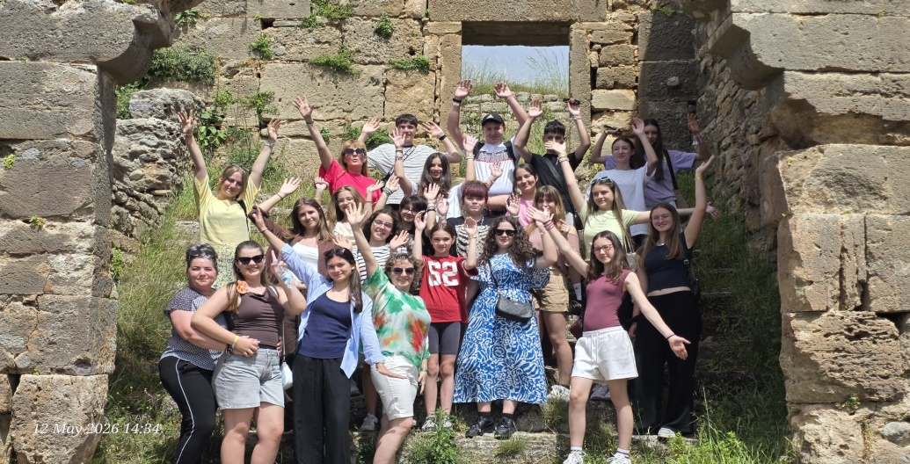

ZIUA 5
În a cincea zi, mers la un alt bazaar, iar apoi la o cascadă superbă. Am mai vizitat un muzeu. Ziua noastră s-a încheiat la mall, unde am ajuns în două ture. Priumul autocar a ajuns cu vreo jumătate de oră înainte.
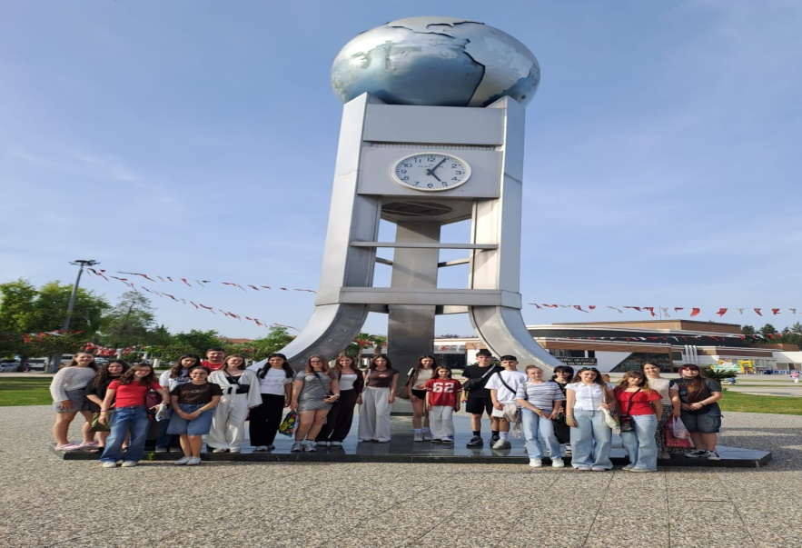
ZIUA 6
În a șasea zi, am vizitat marea. Ne-am plimbat pe plajă și am stat doae la mal, din cauză că apa era rece și valurile erau foarte mari. 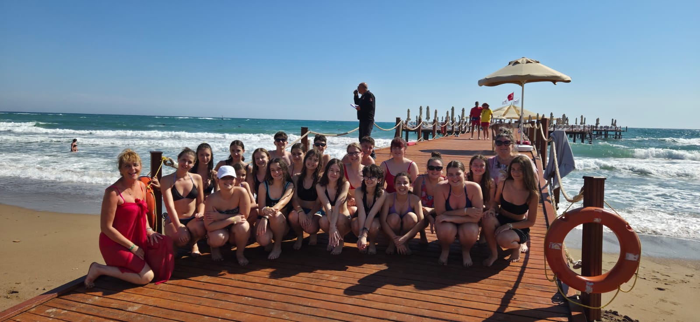

ZIUA 7
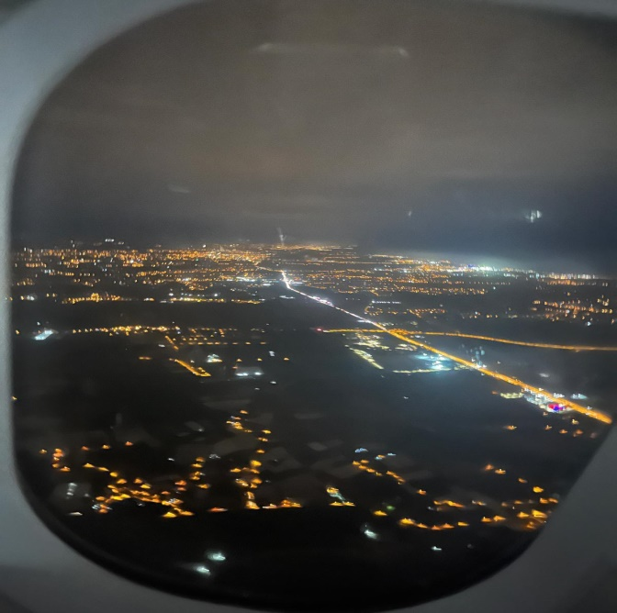
În a șaptea zi, am stat până la ora trei după amiaza la hotel, timp în care ne-am făcut cu toții bagajele. Apoi ne-am îndreptat către aeroport. Înainte să ne urcăm am întâmpinat o mică problemă cu biletul unui coleg de-al nostru. Însă, dat fiind faptul că era o greșeală făcutăă de agenția de zbor, s-a rezlvat destul de repede. Zborul a fost plăcut și am aterizat fără probleme. Din Budapesta ne-am împărțit în trei grupe și am luat fiecare grupă câte un autocar. Am ajuns acasă, în Arad, pe la ora două noaptea.

În final, acest proiect a fost unul memorabil. Am învățat nenumărate lucruri noi despre tradiția și cultura turcească, ne-am făcut prieteni pe viață și un lucru e cert, fiecare dintre noi și-ar dori să retrăiască aceasta experiență minunată. Datorită, atât colegiilor, cât și profesorilor, ne-am simțit extraordinar.
Cășuțiu Azra, Școala Gimnazială “Aron Cotruș” Arad

